出國報告(出國類別:進修)

國際事務青年人才培訓計畫
返國報告

服務機關: 國防大學政戰學院
姓名職稱:郭穎欣中尉
派赴國家:美國
出國期間:101年6月4日至8月22日
報告日期:101年8月28日

目錄
- 進修人員----------------------------------3
- 計畫目的----------------------------------3
- 學校簡介----------------------------------4
肆、教學內容-----------------------------------5
伍、紐約僑教中心實習內容----------------------------------7
陸、心得---------------------------------------9
柒、建議事項----------------------------------12

「國際事務青年人才培訓計畫」返國報告

- 進修人員
- 姓名:郭穎欣
軍種級職:海軍中尉
身分證字號:F226401694
- 單位:國防大學政戰學院
- 進修計畫名稱:國際事務青年人才培訓計畫
- 進修日期:101年6月4日起至101年8月22日止，計80日。
- 進修地點:美國紐約(紐約大學)。
- 進修課程:國際事務、公共關係策略。
- 計畫目的
為培育國際事務青年人才，使具備國際視野及國際事務能力，並於出國研習期間深入駐外單位學習，增進學員對政治、外交、戰略、文化及僑務等涉外事務之接觸與瞭解，以結合學術理論與實務經驗，提昇整體研習效益。
- 學校簡介
紐約大學（New York University，縮寫為NYU）是一所位於美國紐約市曼哈頓的研究型私立大學。主要的校區位於曼哈頓格林威治村的附近區域，以華盛頓廣場為中心。學校於1831年成立，今日已經成為全美國境內規模最大的私立非營利高等教育機構，在各類大學排名中均名列前茅。紐約大學擁有美國大學中最多元的學生群體。台灣知名校友有現任總統馬英九、李昌鈺刑事鑑識專家等。
於1934年成立的紐約大學，柯朗數學科學研究所是美國排名第一的應用數學研究機構。史登商學院的MBA項目則在多個機構的排名中始終處於世界前10位。在不同的分類排名中，紐約大學很多專業都位於世界前列。其中哲學、義大利語、戲劇、數學、經濟學和金融學系在多項排名中保持著前三名的位置。同時知名的專業還包括醫學、法學和教育學。
每年約10%左右的新生來自紐約市，20%來自於附近的紐約州、新澤西州與康涅狄格州，70%的學生則來自於美國其餘47個州以及130個國家和地區。
- 教學內容
    - 選修課程:
國際事務課程、公共關係策略。
    - 上課日期:
國際事務課程-2012年6月6日至7月30日;公共關係策略課程-2012年8月4日至8月11日。
    - 上課時數:
國際事務課程-每週一、三晚上1800至2100時，每堂課時數3小時;公共關係策略課程-每週二、四早上0900至1200時，每堂課時數3小時，兩門課共計上課時數120小時。
四、講授內容:
(一)國際事務課程:
1、教學重點:
由國際關係學發展介紹開始，講述國際關係理論及外交決策過程，簡介國際關係現行運作機制，並探討國際上最新發生的重大議題，課程內容包括國際關係、戰略研究、區域安全、環境生態、國際衝突、國際商務、世界政治等議題。
2、課程要求:
為教師講授並進行雙向研討型式之課程。要求學生主動參與研討，並指定閱讀教材，瀏覽每日重大新聞事件，另有指定作業及專題報告，此為評分之依據。若有3次以上缺課，本科成績將評為不及格。
3、講述內容重點:
(1) 全球化與美國霸權:
全球化是當今討論國際政治經濟最受矚目的課題之一，此一名詞大約從1980年代中期開始流行，並逐漸取代了國際化(Internationalization）的說法。而全球化與美國霸權之間的問題更是關係密切，美國國際政治著名學者曼德邦（Michael Mandelbaum）在分析冷戰後新的國際形勢與911事件之間的關係時指出：當今的世界受到三個主要觀念宰制，那就是和平、民主以及自由市場。其中自由市場的內涵就是資本的流通，而美國紐約市的華爾街則是世界資本主義的心臟。當國際體系權力最為集中的時候，機制也最能發揮作用，在這種情況下，霸權國家將成為國際秩序的管理者，這項理論稱為「霸權穩定理論」。然而，美國與世界經濟全球化，民族國家與福利國家逐漸衰退，這種趨勢引起對美國單邊主義的憎惡，無論是911攻擊事件、西班牙車站攻擊事件，亦或是俄羅斯學校人質事件都是顯著的案例。從國際關係現實主義的角度觀察，美國的霸權地位招致抵制與抗衡是相當自然的一件事。一個霸權國家很容易就將自身的國家利益作毫無限制的延伸，當一般的國家通常只會對有直接利益關係的事務關心時，霸權國家卻幾乎對全球事務都想掌控。針對此一世界霸權理論(hegemonic stability)說，教授鼓勵學生從不同觀點去研析美國在國際上之政治情勢，並考量不同國家之間之立場及關係。課堂中經過激烈之討論，同學對於「美國霸權地位、全球化」的觀點，形成正反兩面之意見，筆者整理內容如表1:
正面 | 反面
全球化降低大多數開發中國家的孤立。眾多全球性NGO(national global organization)，因全球化如雨後春筍般成長，使全球的發展進入更健康與平穩的發展，使世界不少地方經濟能高速成長。 | 全球化是當代的流行語，也是美國的產物，其基本內涵就是自由民主主義與市場資本主義，因為資本主義的擴張已經結束，繼之而起的則是資本主義的深化。
全球化加速了生產要素在全球範圍內的自由流動的優化配置，形成了全球統一的大市場，以充分利用閑置資源和打破封閉狀態，使世界財富得到迅速增加。 | 全球化所代表的經濟發展並非普及全球，一些非洲、拉丁美洲及中東地區國家是被排除於全球化的過程中，或者是進展緩慢。這種不均衡的全球化過程自然地引發了自由派及落後地區人士的不滿。
美國霸權地位與作為所產生的結果並可促進國際社會趨向統一與和諧，維護國際秩序。 | 從全球資本流動的角度觀察，全球化的結果是核心國家（如美國）對世界控制力的增強加大。
美國必須堅定地以優勢武力與先制做為來保衛美國的文化與自由，並徹底擊敗邪惡的恐怖主義勢力。 | 國際社會結構變化引起弱勢國家團體的反抗，也形成了國際社會的分裂（fragmentation）。當恐怖主義份子發動九一一攻擊摧毀了雙子星大廈，其意義就是直搗美國資本主義的大本營。
*表1: 「美國霸權地位、全球化」之正反面觀點(本表為筆者整理之內容)
教授提及杭廷頓在分析全球國際局勢變化時之理論，後冷戰時期的國際衝突將是以文化為導向；文化相近的國家容易整合利益並形成結盟，而文化差異較大的國家之間發生衝突的機會也大。911事件發生後，許多人士認為杭廷頓的理論正確地預測了國際局勢的發展方向，也將該事件歸因於文化衝突，更認為是回教基本教義派對於美國勢力與文化的反撲。若延續此一思維，世界各地反美主義的興起乃是文化衝突的必然結果。教授從各個分析層次提出許多衝突擴大成為戰爭的原因，針對為何某些衝突會演變成為戰爭的原因，提出不同的解釋，引發許多有趣的觀點及議題及同學之間熱烈的回應。
(2) 文明衝突及權力政治:
隨著資訊科技的發達與普遍，全球化對於各國文化帶來相當大程度的衝擊，這其中同時有匯合與分化的作用。部分非來自美國的同學認為全球化就是美國化，它限制了本土文化的發展。然有些美國同學認為美國文化並不是全球文化的統一模式，而且拜資訊科技發達之賜，美國文化本身也受到全球各地區文化無與倫比的衝擊。面對此爭議話題，教授提出了有趣的觀點，認為在深層文化部份(也就是文化的核心價值)，各國文化是不容易匯流融合的，對於此種差異性應給予尊重而不是批判。若純粹以文化衝突來解讀反美主義，那就模糊了問題的焦點，也忽略了人類在文化本質上的共通性。許多時候，文化差異性往往是受到政治勢力操弄而產生人為的衝突，這種現象的根源是政治的，也是人類社會爭奪權力的結果。當美國前總統布希宣稱反恐戰爭是一場正義與邪惡之戰時，這很容易讓一般人誤以為伊斯蘭文化與恐怖組織有著先天上的連結或是特殊關係，進而誤以為反恐戰爭是一場文明衝突的戰爭。恐怖主義組織的理念與發展有其相當複雜的因素與時空背景，不能單純地以宗教教義或是文化傾向而加以論定。教授的解釋使同學的思考方式更為廣闊及有深度，而非只侷限於自身國家及文化之觀點去剖析一件事情，或囿於單一角度之思維。筆者認為提及世界和平時應思索如何將文化衝突與權力衝突兩者間的關係加以釐清，若不明就裡的將權力政治的惡果強加於文化衝突之上，只會使得國際衝突更加複雜與難以處理。
(3)人類安全與國家安全:
課堂中教授為了使學生們更能瞭解世界議題，帶領大家參訪聯合國，提及人類安全的最核心問題在於個人安全。也就是每個人的生存與安全都應該沒有威脅，國家才能安全，國際社會連帶才能平安無事。聯合國的報告重視的是個人的工作權利、政治參與權利及人權保障，認為這才是徹底維護人類安全的最根本問題。換言之，國際關係長期以來所強調的國家利益，在人類安全的大架構之下，應當由人類利益來取代，只有人類全體利益得到保障，全世界的安全才不會受到威脅。聯合國反對的主要是部分國家太重視軍事安全，將寶貴的資源用在武器的製造與發展，而忽略了人類的發展與民生福利。人類安全應當用另外一種角度來思考，才能糾正目前國際社會的偏差。聯合國至今仍然是主權國家的集合體，它之所以能夠運作完全是主權國家的支持。筆者認為如果為了人類安全而反對全球化與人類安全及國家利益，等於反對主權國家的存在，聯合國的存在如果都成問題，該如何去推動人類安全？因此，折衷的見解應是國家利益和人類利益同時存在，兩者相輔相成。國際社會在國家安全沒有威脅之後，再設法改善人類安全，如果這一點能夠做到，國際間的種種安全問題也許可以獲得改進。
(二)公共關係策略:
1、教學重點:
介紹公共策略關係之內涵、環境背景、定義、特質、目的、功能、發展的遠因、近因、社會的意識與企業關係的發展，涵蓋定位、角色與功能之外，並將媒體關係、新聞稿寫作與媒體特性分析等範圍加以整合，使學生從實務的操作中學習公關企劃書的寫作，公關策略的思考與規劃，與公關活動的執行。
2、課程要求:
平時課堂以教師講授為主，並邀請專家學者實施專題演講，要求學生主動參與課堂之討論，並瀏覽指定網站，建立個人部落格，並運用Twitter建立公共關係平台，另有課後指定作業(新聞稿撰寫)及專題報告(行銷企劃)，以平時課堂表現、專題報告及Twitter互動頻率為評分之依據。若有三次以上缺課，本門課成績將評為不及格。
3、講述內容重點:
(1)公共關係之定義:
公共關係之原文為「public relations」，簡稱為「公共關係」或「PR」。近代公共關係研究是在美國社會背景下產生的，而美國獨立戰爭乃公共關係研究之濫觴。在20世紀公共關係的研究發展與政治革命運動引起的政權抗爭有極大的關係，因為國家政治、經濟集團為了方便統治，必須依靠公共關係聯繫來爭取民意的支持，因此催生公共關係研究的興起。教授將公共關係定義為：「協助個人或（營利或是非營利）組織，透過多樣且公開溝通管道與溝通策略，與不同的公眾建立良好的關係。」最終目標就是要和不同的公眾建立善意的關係。然筆者在課堂中發現，西方文化所指的公共關係大多數侷限於單領域與單文化之討論，具跨學門甚或跨文化觀點的「組織與公眾關係理論」較缺乏。雖然西方之「關係」研究主題面向極廣─涵蓋概念、測量與管理等問題，然而，研究取向之文化角度絕大多數是以西方個人主義思維為假設，另一方面，在學科領域上則多採單一角度探討問題-人際關係、人際溝通或組織溝通。反觀東方文化，因為東方文化之差異，公共關係亦普遍涵蓋「人情」或「關係」為主之策略。筆者即在課堂中針對公共關係部分提出東西方文化之比較(如表2)
 | 西方文化特質 | 東方文化之特質
人我關係之認知取向(Self-other relationship orientation) | 個人主義文化 | 關係取向/社會取向
互動關係之單元(Units of interaction in relationship) | 組織與公眾關係 | 儒家之人際關係
互動原則(Interaction norms) | 公共專業倫理  絕對性道德  普遍性道德 | 儒家倫理  「人情與面子」理論  「仁、義、理」之倫理體系
表2:關係相關面向之跨文化比較
課堂中教授表示西方文化界定「組織」與「公眾」（或利益關係人）之基準，主要是基於個人主義的前提與假設。認為「組織」為一個有意識組成的社會實體，此社會實體具有可辨識的範圍疆界，而且其成員具有共同目標。相對的，「公眾」或「利益關係人」則是一群個體，該群個體可能屬於一個正式組織或非正式組織，或者，本質上根本就是一群彼此不相關的個體，其範圍可能無法界定。而筆者則在課堂中提出西方規範人際關係或社會關係的邏輯與東方截然不同之處。在傳統的華人社會上沒有諸如西方之「組織」與「系統」概念。對於華人社會而言，系統的分化是外來文化的刺激所促成的。傳統社會主要以人際關係為互動基礎，譬如，儒家倫理中的「五倫」—君臣、父子、夫婦、兄弟、朋友即為社會中五種最重要的人際關係。教授對於筆者提出之觀點亦感到同意及興趣，認為東西方文化差異確實不能用同一框架之理論涵蓋公共關係之策略，需依照當地文化作彈性地調整及修正。
(2)公共關係溝通:
新聞宣傳及公共資訊公關模式的特點主要包括：單向溝通、視群眾為被動的資訊接受者為主、不從事群眾想法的研究。然而，新聞代理/宣傳是以宣傳或說服、甚至於誇大或欺騙的溝通方式，增加組織或客戶的媒體曝光率，公共資訊 (資訊給予)則是以提供正確，但不有損組織利益的資訊，取得目標群眾的信任。同樣的，雖然雙向不對等及雙向對等公關溝通模式都具有雙向溝通及從事群眾想法研究的特質，但前者企圖藉由說服技巧，改變群眾的態度和行為，以取得組織最大的利益，而後者則是經由談判及協商的方式，改變組織和群眾的態度及行為，以讓雙方都能彼此獲得最滿意的結果。教授以某跨國飲料公司在中美洲的貝里斯進行大規模柑橘栽種及設置加工廠為例，發現雙向對等是企業解決群眾抗爭最有效的溝通模式，但也提及雖然多數公關人員都明瞭雙向溝通模式的重要性，但因為受限於自身缺乏從事研究的知識與能力、管理階層的認知、文化、政治影響等外在因素，而常有無能為力之感，如果能針對問題的核心–溝通，思索解決之道，也許更能使問題有效解決。透過公關的角度，重新檢視顧客抱怨處置的方式，發展出面對顧客抱怨時的公關溝通策略，並檢視其對企業-群眾關係變化的影響。
(3)公共關係策略實作:
教授指定每位學生結合網路建立自己的部落格，使用Twitter、Tumblr等工具，透過媒體的力量建立平台，加強社群關係，並要求每位學生撰寫新聞稿，教導新聞媒體處理之技巧，強調Strategy(策略)之運用，教授提出了幾個有趣的觀點:Creative without strategy is called art(沒有創意的策略稱為藝術、Creative with strategy is called advertising(有創意的策略稱為行銷)、Strategy without tactics is the slowest route to victory(沒有技巧的策略導向緩慢的成功)、Tactics without strategy is the noise before the defeat(有技巧的策略能聲先奪人)，並說明在媒體當道的現代社會當中，媒體不僅讓民眾知道週遭所發生的事情，甚至影響民眾對於某些議題的價值判斷，任何人都應該學習如何透過媒體的力量，為個人及所處的組織做宣傳，使自己本身或組織在社會上取得有利的地位。公共關係是一種有系統、有步驟的團隊工作，係透過誠信原則，運用各種可以溝通的管道進行宣傳，持續對組織或機關內、外相關的公眾，進行雙向溝通，不斷改善組織或機關的管理和經營，增進與公眾之間的互惠與和諧關係，贏得社會公眾的信任與支持，藉以圓滿達成組織或機關的目的和任務。教授要求學生結合媒體網路，並運用「策略」及「戰術」，配合行銷策略、公關、新聞發佈技巧，期望學生靈活運用多元公關策略，規劃一個行銷專案。筆者結合我國軍中人才招募之議題，在課堂上提出國軍人才招募構想，例如: 以情感取向加強文宣設計，於三鐵、馬拉松等體育競賽，或配合國慶日、軍人節等紀念日設立招募攤位，設計創意趣味活動招募，或是運用臉書、部落格、推特等網路媒介建立公共關係，創造互動式平台，達雙向溝通及宣傳等效果。此門課不僅加強個人文宣、新聞媒體處理之本職學能，並結合實務及理論，擴充學生思考的廣度與深度。
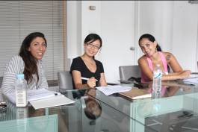
課堂中與來自不同國家的學生討論，瞭解文化差異與多元觀點。

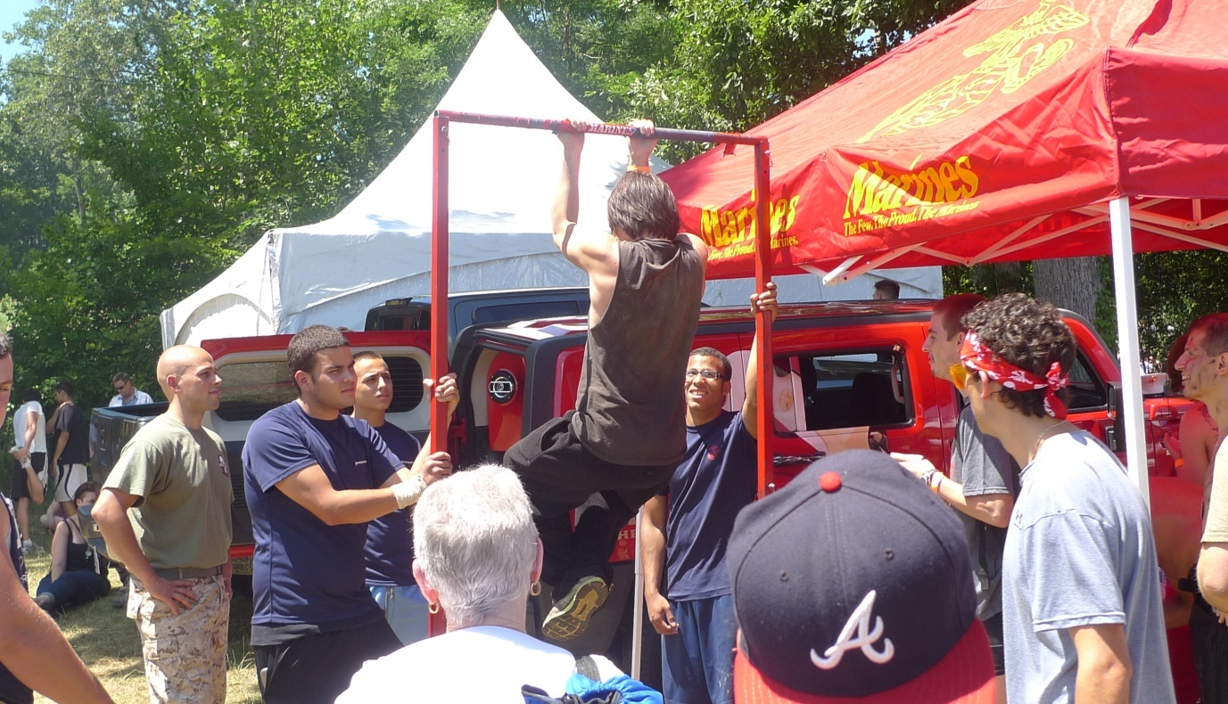
美軍陸戰隊於運動競賽場合擺設招募攤位，以拉單槓換紀念品方式達招募宣傳成效。

伍、紐約僑教中心實習內容
紐約華僑文教中心安排許多參訪活動，目的在使學員瞭解海外華人的處境及國際外交情勢。
行程包括:
一、紐約華語文老師拜會:
拜會目的在於使學員們瞭解華語在海外推廣之艱辛及過程，大部分教師均表示在美國教書和台灣教書最大的差別在於，美國學生比較自由，教育體制非常重視學生權益，限制亦較多。有些孩子甚至第一堂課就跟老師反映是被父母強迫來學中文的，由於孩子平時接受之教育皆為美國文化，在中華文化傳承部分較為困難，因此老師需以耐心、愛心方式，想盡辦法引起孩子學習的興趣，提供學習的動機。華語老師薪水並不高，有些老師甚至是自願教導孩子中文，目的只希望能繼續將中華文化繼續傳承下去，此種任重道遠之精神相當值得尊敬與學習。


訪問華語文老師，瞭解海外教學艱辛。

二、紐約華裔州、市議員拜會:
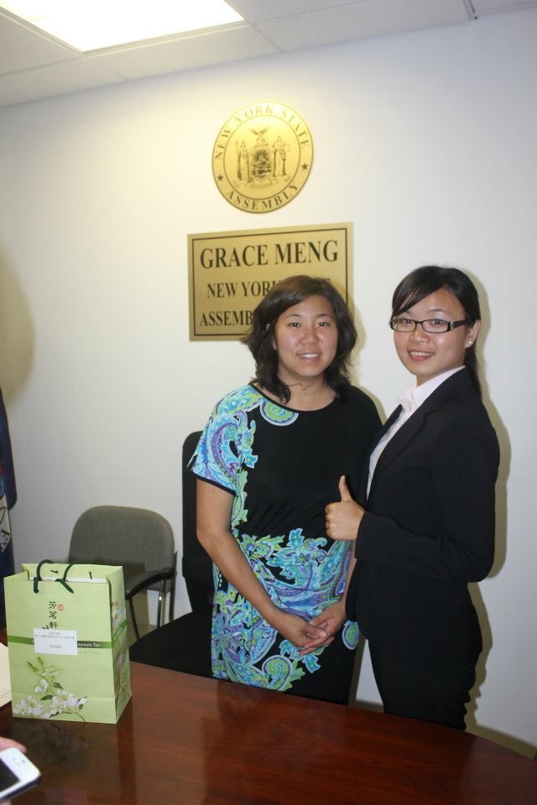
目的在於使學員瞭解華人在美國奮鬥的過程及精神，其中顧雅明議員從沒領過擔任議員之薪水，將薪水全數捐出，幫助許多窮困百姓，並持續努力為華人社區服務，經常在社區參與活動，聆聽民意，改善諸多環境、商業問題。這種無私服務的精神使人最為感動，並使學員們體認到無論做什麼工作都一樣，態度決定高度，本著的服務精神，工作就會更有成就感，也更加有收穫及回饋。
訪問孟昭文市議員，瞭解海外華人生活。

三、華人組織及公所參觀:
紐約僑教中心為學員安排行程，參觀台灣會館、聯成公所、中華公所等會所，使學員們瞭解僑胞們如何繼續傳承中華文化，教導海外子弟寫書法、唱國歌、說國、台語等教學過程。在繁簡體字之爭的問題上，部分老師提及有些家長在家長會時會質疑為何不教簡體字，但老師認為繁體字保留了中華文化的精髓，是中華文化的真正根源，因此大部分老師總是堅持繼續傳揚繁體字，此種無私奉獻之精神使人非常感動，並明白中華文化在海外傳播之不易及艱辛。
四、紐約華僑企業參訪:
參觀當地華僑企業，瞭解海外移民之生活，深刻地感受到人們在美國奮鬥打拼之精神。美國和台灣商業文化最大不同之處在於，台灣經商講求”人”，在美國則是”事”，在美國只看個人能力及表現，強調每人皆是平等自由，無論種族、貧富，只要肯認真努力，人人皆有機會出頭，也因此吸引許多新移民來美國生活奮鬥。

陸、學習心得
一、課程講授多元化:
筆者一開始因為語言及學術環境之差異，有些不習慣美國上課方式，漸漸融入課堂後，開始學習如何以英文表達自己的意見，拋開內心之恐懼。美國之授課方式採互動方式，強調學生獨立自主、主動提問之思考精神，任何都可以表達心中想法，不用害怕被批評。「公共策略」課程中學習到新聞媒體處理、社會溝通、形象塑立等知識;而「國際事務」則使學習到文化差異、國際政經關係，瞭解同一件事件從不同的國家立場去看就會有不同的剖析角度。除教授在課堂教授外，另邀請專家學者演講，採啟發式互動教學，配合簡報、影片教學。為使學生兼具足夠之學理深度與一定之實務經驗，課程包含個人及分組作業，課後自行完成課程相關作業要求，課程強調實務結合理論，透過與同儕間專案合作，加強學生學習的深度與強度，過程中也顯現了來自不同國家的學生想法差異，使得討論過程中有更多的激發與
靈感，使學生更勇於提問，並更加有主動求知之
 | 美國 | 台灣
學生態度 | 為學習而學習，富積極主動學習精神，勇於提問，有獨立思考能力。 | 以滿足課程要求為主要動力，大學生多數具有為升學而學習之心態，較為被動。
教師資歷 | 多元，不受學術要求影響，以實務、教學能力與學生學習成效為主要考慮因素。 | 必須為學校具有教師資格之正式教師，多數不具業界經驗與多元經歷，且多考慮教學效果，而非學習成效。
課程要求 | 以實際操作為主，上課內容前半段為理論介紹，後半段通常會要求學生實施專案報告。 | 以理論為主，較少結合實務使學生練習，實際操作。
上課方式 | 以討論為主，課堂有較多互動及討論，有時會邀請專家演講或參訪與課程有相關內容之博物館。 | 老師多數以講授為主，學生發言機會較少，較少互動交流。
成績考核 | 多以報告或執行專案方式評分。 | 多以考試方式評分。
學校環境 | 學生組成多元，可增加國際觀及多元文化力。 | 學生組成大部分均來自台灣，屬於單一文化。
精神。以下(表3)就美國及台灣學術環境及教學方式作出比較，可提供教育學術單位之參考:
*表3:美國與台灣教學環境比較表(本表為筆者自行整理)
二十世紀夾雜著各層面的激盪、孕育著量與質的兩難，從人類的歷史中跨進，正是一個傳統與創新互融的叢林景觀。在1990年著有《2000年大趨勢》的奈斯比（Naisbitt）就曾說：「下一個世紀是一個更形高度競爭的世紀，主導致勝的契機是誰在教育上的投資多，誰就能多擁有一份主宰世界的力量。」。本次赴美進修更體會「學力等於國力」，伴隨著教育改革的浪潮，政府及教育單位應要隨時的省視與檢視，參考多國教育的方針，培養我國青年學習的正確學習態度，正確的選擇合適的方向去努力，達到雙贏的目標。
二、海外華僑愛國動容精神:
當時筆者站在紐約中華公所門口，抬頭看見飄揚在空中的「青天白日滿地紅」國旗，內心之激動久久不能平復，這是少數懸掛中華民國國之處所。最令人動容之處在於，聯成公所的黃玉振主席已高齡95歲，但仍持續地為華人排憂解難，他以微弱聲音說:「台灣的自由、民主精神非常可貴，是過去的前輩們為我們奮鬥出來的，我們不能忘記過去，也不能忘記感恩。」看見一位高齡長輩還繼續致力於推廣中華文化，發揚台灣的精神，所有人聽他講述過去歷史時眼眶都感動地泛淚，僑胞們對推廣台灣文化所做出的無私奉獻、努力與辛苦實在令人相當感佩。
三、多元文化包容力，重視歷史文化:
美國對多元文化族群的包容性是吸引許多新族群移民的原因之一，在911世貿遺址有一句令人感動的話”There was never a thought of race,creed, color, or gender. I just hope that once this has all passed, that is not forgotten.”( 在這裏沒有種族、性別、宗教、顏色，我只希望這些災難都會過去，並且不被遺忘)，這句話充分地展現了寬闊的胸襟及豐富的人道關懷。美國的法律規定相當重視人權，如車子須禮讓行人、不能對未滿16歲的兒童照相..等等，執法人員的公權力相當大，因此大部分人民都非常守法，這種守法精神亦相當值得學習。而華盛頓的戰爭紀念碑上刻著”Freedom is not free”(自由不是免費的)更使人印象深刻，深受其震撼，許多博物館都相當強調過去歷史，希望人民能記取教訓，這一點也值得去思考，如何營造富有教育性質且有趣味性的博物館，以提升國民素養，亦能吸引觀光客參觀，提高中華民國在國際上的地位，以上都值得我國作為借鏡與執政之參考。
四、提升英語能力與國際觀:
參與此次計畫深感自身專業能力之不足，不僅在語文上仍需持續精進，亦須培養多面向之國際思維。若台灣要和國際接軌，台灣青年必定需加強英文能力與國際觀，瞭解國家局勢與國際上的差異，並充實專業知識，透過網路、電視瞭解國際情勢，掌握社會脈動。
- 建議事項
一、培養國際觀:
台灣社會已朝向多元化發展，教育不僅不能例外，更應積極帶領多元的思維。養成學生關心國際政治、經濟情勢，掌握社會脈動之風氣，透過新聞媒體、報章雜誌之閱讀，鼓勵學生多加瞭解國際情勢，培養國際觀及增加剖析能力。各級學校應即改進現今的授教方式，提供青年學子獨立思考的教學空間及公平自主的學習環境，並利用傳播媒體提升其學習興趣及學習效益，學習內容更應同時涵蓋本土的關懷以及國際的視野，俾從知識灌輸與生活陶冶中培養青年高瞻遠矚、寬宏包容、人本關懷、科文並重、語文能力與國際化的胸襟視野，為承接未來國家建設的使命作準備。
二、加強歷史教育，瞭解自身文化:
培養國際觀，使學生能大方向地了解自己所處的社會與文化，在全球架構上的地位與意義。確切來培養國際觀的主要目的，是讓學生有能力觀察台灣各領域與世界其他國家的各層面，有何相異相似之處；進而激發學生思考，台灣因文化傳承所發展出的社會現象，若從國際的角度來檢視，有何優缺點，如何取長補短。因此，必須先使台灣青年瞭解台灣社會文化的傳統與發展，當作接軌世界的第一站。此後，進一步吸收外國資訊或身處國際時，能靈活地反觀台灣狀況，探索台灣與外國差異的背後原因。簡言之，學校教育欲培育出有國際觀的學生，首重對自身社會文化的充份掌握，與跨文化比較思考的能力。
三、培育外語人才:
由於全球化時代的來臨，外語已成為參與國際事務的一項必備工具。外語的學習最主要是英語，因為英語已成為當前國際社會的共通語言。台灣欲步入國際社會，必須培養大學生具有國際觀及地球村知能，尤應加強外語的學習，增進國際交流所需語言能力。如歐盟已要求其公民精通三種會員國語言，並列為一項重要的教育政策，而近年來日本亦試圖將英語列為第二官方語言。除英語之外，政府亦應鼓勵大學生學習第二外語。
四、健全辦學制度，靈活互動式教學:
落實行政服務制度，因此健全行政組織，落實支援服務教學的目的，暢通溝通管道，增進與教師互動的機會，提供教師參與校務決策的舞台，方能有效提昇教學品質，有效達成教育目標。邀請校外專家學者蒞校演講，拓展學生新知及視野，並以互動之教學塑造學生主動發言之風氣，培養勇於求知精神。

